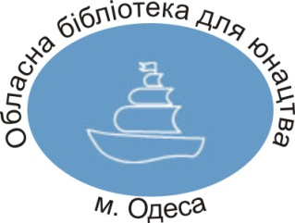
Управління культури, національностей, релігій та охорони об’єктів культурної спадщини облдержадміністрації
Одеська обласна бібліотека для юнацтва
ім. В. В. Маяковського

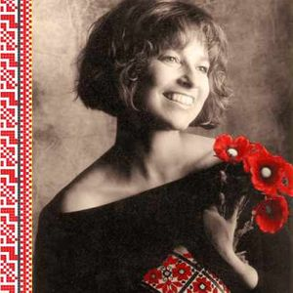
Квітка Цісик.
Американська співачка
з українським серцем

Методико-вебліографічні матеріали

Одеса–2018
Управління культури, національностей, релігій та охорони об’єктів культурної спадщини Одеської обласної державної адміністрації  Одеська обласна бібліотека для юнацтва ім. В. В. Маяковського  Науково-методичний відділ  Квітка Цісик.  Американська співачка  з українським серцем  Методико-вебліографічні матеріали  Підготувала: К. І. Благодар,  гол. бібліотекар науково-методичного відділу  Відповідальний за випуск:  О. А. Чоловська | Цього року виповнюється 65 років від народження Квітки Цісик – американської співачки з українським серцем. Квітка Цісик (Кейсі) – американка, яка стала втіленням національної української самоідентифікації. Біографічний нарис та вебліографічні джерела, представлені у даному матеріалі, допоможуть у підготовці бібліотечних заходів до цієї дати.
Редактор: В. В. Фоменко

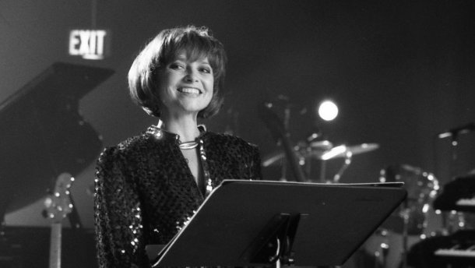
Дивна, багато в чому трагічна доля випала маленькій симпатичній жінці, відомій американській студійній вокалістці, яку в 1998 році назвали найбільш пізнаваним голосом США. Її голос хоч раз почули понад 20 мільярдів людей, що в три рази більше за все населення планети. Ім'я цієї співачки Квітка Цісик.
Квітка Цісик – американка, яка стала втіленням національної української самоідентифікації. Народні пісні у її виконанні у 80-х роках минулого століття сколихнули тоді ще радянську Україну, стали уособленням такої бажаної, але на той час ще недосяжної незалежності. Платівка з записаними Квіткою Цісик українськими піснями, яка випадково, майже контрабандою, потрапила в нашу країну, спричинила справжній ажіотаж серед української інтелігенції – люди масово робили копії і передавали їх одне одному. Той, хто хоч раз почув голос цієї співачки, ніколи не забуде її, наче вона знала якусь таємницю, загальну для кожного людського серця. Кажуть, її голос має містичну силу, заворожує і лікує. Звідки ж взялася чарівна українська квітка, яка знала таємний код української душі, у чужині, в самому центрі Нью-Йорка?
Під час війни в 1944 році молоді батьки Квітослави (скорочено Квітка) виїхали зі Львова і довгий час переховувалися від німців і від радянської влади. І, нарешті, в сорок дев'ятому році, завдяки фінансовій допомозі друзів і родичів, потрапили в США.
Це була інтелігентна сім'я. Мама Іванна — вчителька, належала до роду відомих у Львові архітекторів на прізвище Нагірні. Її дід спроектував і побудував понад двісті відомих храмів на Галичині. Її чоловік, батько Квітослави, Володимир Цісик народився у відомому енергетичному і містичному місці України — в селі Ліски під Коломиєю, біля так званого Циганського горба, де сьогодні проходять музично-поетичні фестивалі на честь Квітки Цісик та інших її відомих земляків.
Велика частина музично обдарованої родини Цісиків була репресована перед війною. Діда Олексу розкуркулили і він був засланий в Казахстан, брати заарештовані, багато з них зникли безвісти, вважається, що вони розстріляні. Тільки двом братам вдалося виїхати до Львова й уникнути розправи. Володимир закінчив консерваторію, вчився в Мюнхені, став першою скрипкою Львівського оперного театру.
У сорок четвертому році, тікаючи від можливих гонінь з боку радянської влади, Цісики покинули Львів. У цей же час з міста виїхала і сім'я Іванни, з якою Володимир зовсім недавно познайомився і навіть встиг закохатися. Повінчалися вони в Криниці, зараз це польський бальнеологічний курорт. Перша їхня дитина — дочка Марія — народилася в таборі для інтернованих у Німеччині.
Квітка Цісик — народилася 4 квітня 1953 року в Нью-Йоркському районі Квінзі. Володимир Цісик ще з дитинства навчав своїх доньок грати на скрипці та фортепіано. Так Квітка пізнала скрипку, коли їй було лише чотири роки. Крім гри на скрипці в акомпануванні сестри Марії, опановувала сценічне мистецтво в Балетній Школі відомої балерини Роми Прийми-Богачевської, співала в хорі, займалася вокалом. У хорі Квітка часто співала з маленьким Майклом Джексоном, майбутнім королем поп-музики. Крім того, займалась кінним спортом.
Цісики розмовляли вдома українською мовою і співали прекрасні українські пісні, які все життя, наче якийсь містичний код або надзавдання, стояли над Квіткою і вимагали, щоб вона їх виконувала і популяризувала
Дитячі й юнацькі роки Квітки Цісик проходили за звичними для української емігрантської родини заняттями. В будні дні Квітка Цісик навчалася в американській стандартній школі, а по суботах прямувала до школи українознавства, куди її записали батьки, намагаючись зберегти зв'язок з Батьківщиною та українським народом. Крім того вона була пластункою.
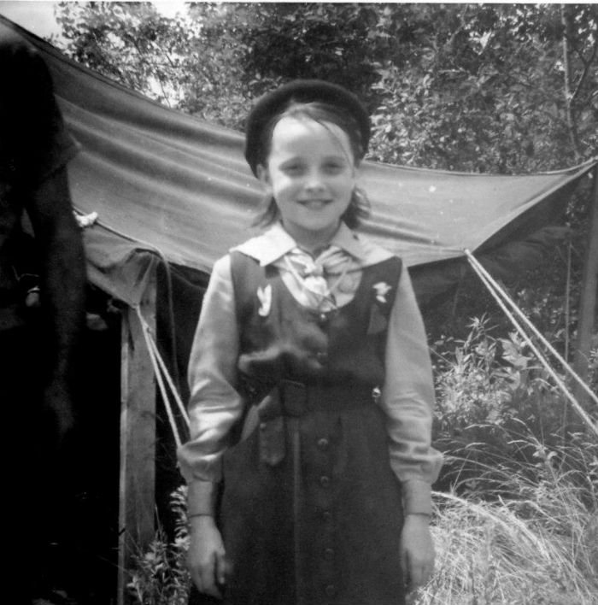
З 7 до 16 років юна пластунка Квітка відвідувала тритижневі табори в горах. У «Пласті» здобула ступінь пластуна-розвідувача. 1967 року організувала з одинадцяти дівчат 30-го куреня імені Софії Галечко в Нью-Йорку Улад пластунів юнаків та юначок (УПЮ) та протягом трьох років керувала співочим гуртом «Соловейки». Дівчата виконували пластові, народні та популярні пісні, в тому числі пісні січових стрільців, супроводжуючи спів грою на гітарах.
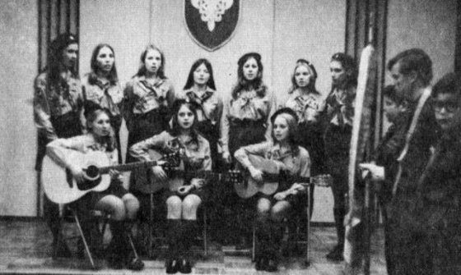
Згодом, у зрілому віці, закладений в дитинстві вишкільний український фундамент відіграв чималу роль у творчій натурі співачки.
Після закінчення 1970 року Вищої школи музики і мистецтва у Нью-Йорку Квітка Цісик навчалася протягом одного року в Харпер-коледжі, де в той час її старша сестра Марія викладала гру на фортепіано. Тоді вже мала декілька записаних власних пісень.
В січні 1971 року ініціативним комітетом до Дня соборності України була створена телевізійна програма «Думки про Україну». Сценарій підготували Марія Цісик та Марія Коропій (аспірант з французької мови; ведуча української програми на радіо). В програмі була представлена серія українських народних танців, прозвучали поеми Тараса Шевченка, пісні у виконанні Квітки Цісик під гітарний супровід Богдана Соханя (студента з Нью-Йорка) та Юрія Турчина (студента Ратгерського університету), пісні під супровід фортепіано Марії Цісик. Ввечері 22 січня програма «Думки про Україну» вийшла в ефір WINR-TV.

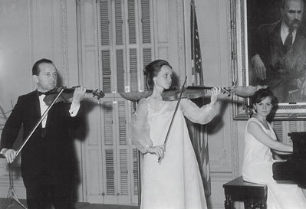
Квітка могла б стати скрипалем, але любов до співу пересилила батьківські надії на виконавську кар'єру дочки. Вона вступила до консерваторії, відмовившись від скрипки, вибрала вокал, мріючи про кар'єру оперної співачки. Її голос був дуже схожий на голос скрипки. Це рідкісне колоратурне сопрано — найвищий і найрідкісніший жіночий голос. Крім того, Квітка Цісик володіла технікою "білого голосу", властивого народній традиції карпатського регіону. Українці називають такий голос внутрішнім, що йде з серця, з глибини душі. Неповторне поєднання робило голос вокалістки воістину унікальною знахідкою для оперної сцени. Але їй не судилося зробити кар'єру оперної прими.

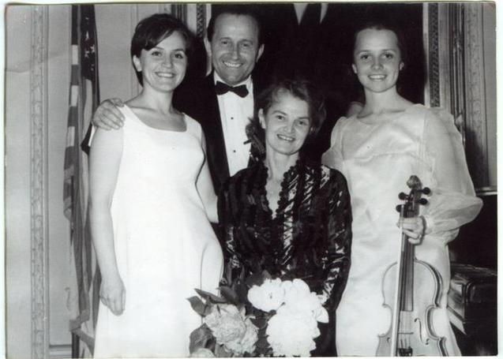
Липень-серпень 1971 року Квітка провела в Бельгії на шеститижневому семінарі «Європейська опера», вигравши стипендію SUNY на стажування в Гентській консерваторії за ролі в студентських оперних постановках. В Генті вона студіювала оперний спів поруч з такими зірками нью-йоркської Метрополітен-опера, як тенор Вільям Льюїс, диригент Мартін Pix, сопрано Марія Дорньє та мецо-сопрано Мерилін Хорн. Співала в оперній постановці «Ріголетто» Верді. В кінці навчального семестру відбувся сольний виступ Квітки Цісик, за який вона отримала схвальні відгуки.
Повернувшись з Бельгії, продовжила навчання в Маннес-коледжі у Нью-Йорку по класу скрипки. Але пісня переважила. Через рік Квітка покинула скрипку та перейшла на навчання по класу академічного співу. Згодом, віддавши шану батькові, Квітка Цісик в одному з інтерв'ю так прокоментувала свій вчинок: «Я мала його пальці й техніку, але мріяла співати, і досі почуваюся винною, що покинула скрипку…». Вчилась у відомого популяризатора віденської оперної традиції Себастьяна Енгельберга.

У 1971 році Квітка не раз виступала на сцені разом з батьком і сестрою Марією (сестра стала відомою піаністкою високого рівня, давала уроки в Карнеґі-холі й акомпанувала відомим співакам).

Одного разу прямо на сцені у Володимира Цісика стався серцевий напад. Після смерті батька про оперну кар'єру довелося забути. Потрібно було заробляти на життя та навчання.
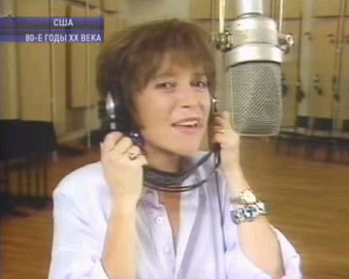
У неї не було агента і доводилося самостійно "себе просувати". Спочатку нікому невідома співачка на ім'я Кейсі (КС - псевдонім за першими літерами імені Kvita Cisyk) не мала роботи. Сімнадцятирічна емігрантка нікого не цікавила. Але одного разу хтось все-таки прослухав один з її записів і зрозумів, що це справжнє вокальне золото, знахідка, яка незмінно перетвориться в монети.
І так поступово почалася її кар'єра в рекламному бізнесі. Багато компаній, які зверталися до неї, розуміли, яка перлина практично за безцінь їм дістається. Вони дуже швидко прибрали її до рук і побачили результат. Цей чарівний голос дійсно мав якусь магічну силу, заворожував і привертав. В середині 1970-х Квітка відчайдушно увірвалася в світ реклами на телебаченні та радіо, де її чекала справжня американська слава.
Скоро роботи стане так багато, що Цісик перетвориться в найдорожчу і найзатребуванішу співачку рекламних джинглів.
(Джингл - музичний або вокальний ефект радіо або телеефіру. Джингл являє собою коротку, закінчену музичну фразу з вокального переспіву).

За допомогою її витонченого співу свій імідж створювали корпорації Burger King, McDonald's, American Airlines та Delta Air Lines, Coca-Cola, Pepsi-Cola та інші. З початку 1980-х вона стала найпопулярнішою виконавицею джинґлів у США. 1981 року Квітка записала для компанії «Ford Motor» рекламну пісню «Have You Driven a Ford Lately?». Відтоді й аж до смерті вона залишалася єдиним голосом цієї автомобільної компанії. Також виконувала джинґли для Chevrolet, Cadillac, Toyota.
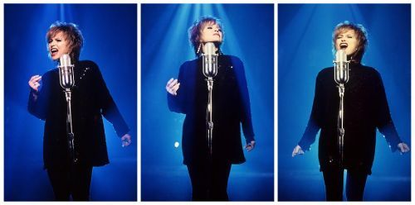
Понад 16 років вона була єдиним голосом компанії "Форд" та отримувала такі величезні гонорари, що могла собі дозволити нерухомість в найдорожчому районі Нью-Йорка біля Центрального парку. Тут же була придбана нерухомість для студії, де працювали її перший та другий чоловіки.
З першим — Джеком Корнером — джазовим музикантом, який був старший за неї на 14 років, Квітка прожила всього рік. Вона безмірно поважала його за талант і допомогу в співочій кар'єрі. Другим чоловіком став Едвард Ракович, відомий інженер звукозапису, який працював з відомими співаками, такими як Мадонна, Джордж Бенсон та інші.
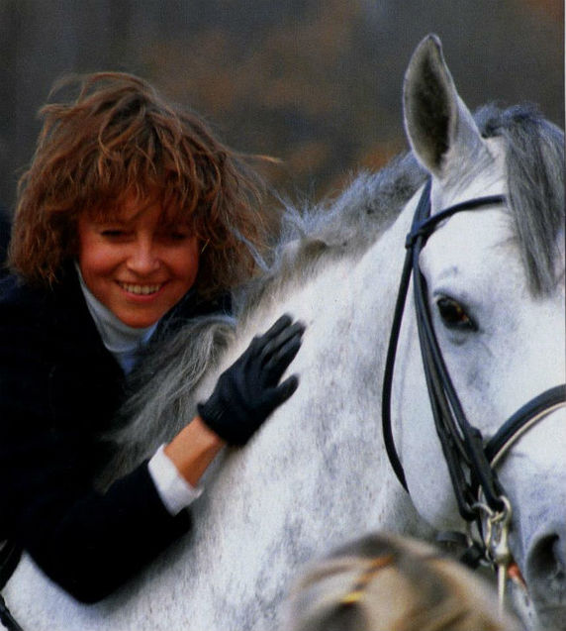
Її почали запрошувати джазові, поп і рок-зірки. Так вона співала на бек вокалі в Карли Саймон, Уітні Хьюстон та Майкла Джексона. Працювала над записом саундтреків до художніх фільмів та брала в них участь як акторка: «You Light Up My Life» Джозефа Брукса (1977 рік) — виконала всі пісні головної героїні. Фільм було відзначено «Оскаром» та «Золотим глобусом» за найкращу пісню.
«The Wiz» Сідні Люмета (1978 рік) — співачка дорослого хору в музичній пригодницькій адаптації «Чарівника країни Оз».
«The One and Only» Карла Райнера (1978 рік) — однойменний саундтрек до кінофільму.
«Circle of Two» Жуля Дассена (1980 рік) — однойменний саундтрек до кінофільму.
«Working Girl» Майка Ніколса (1988 рік) — бек-вокал для саундтрека «Let the River Run», який виконала Карлі Саймон.

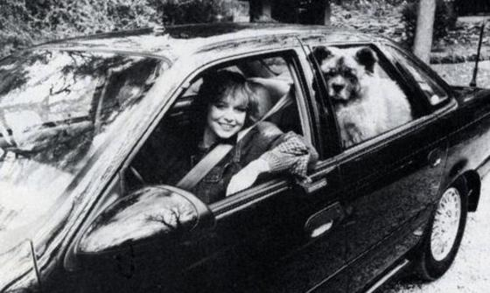
Багато в чому вона була справжньою американкою, в сім'ї якої проповідувався активний і прагматичний американський стиль життя. Квітка любила коней, свою собаку породи чау-чау, обожнювала гуляти берегом океану і, звичайно, співати. Другому чоловікові Квітка народила сина Еда-Володимира, якому було всього 8 років, коли мама померла. Він теж став музикантом.
Але Квітка Цісик відчувала незадоволеність і мріяла про інші висоти. Одного разу, розмовляючи зі своїм чоловіком про українську пісню, сказала, що немає нічого прекраснішого, ніж мелодії її Батьківщини, що це справжній скарб і їй дуже хочеться, щоб всі побачили його. "Ну, покажи ж ці хвалені українські пісні, чому ми їх не чуємо? Де вони?". Це був кінець сімдесятих, коли української пісні в якісному записі просто не було. А та, що була, не могла конкурувати з якісним американським фольклором та іншою вокальною продукцією.
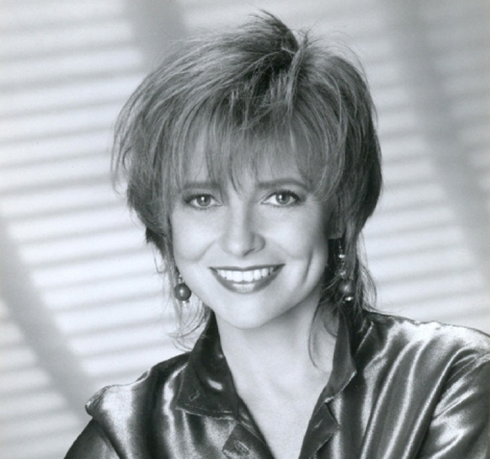
І тоді у Кейсі виникла ідея записати українські пісні не під бандуру і скрипку, а на високому професійному рівні. Щоб в цьому проекті брали участь відомі музиканти та аранжувальники. Тоді вона задумала записати альбом, використовуючи аранжування першого чоловіка і можливості звукозапису другого. Запросила більше сорока відомих професіоналів і платила їм зі своєї кишені. Після важкого робочого дня до третьої години ночі записувала українські пісні. Акомпанувала їй сестра, за правильністю вимови стежила мама Іванна. Таким чином, жінка, яка ніколи не була в Україні й чула народні пісні тільки від своїх рідних і знайомих, записала абсолютно оригінальні трактування відомих мелодій, заново прочитавши українську душу. Кажуть, що Квітка Цісик відчула українців краще, ніж самі українці відчувають себе. Перший альбом називався "Квітка. Пісні України". Другий альбом — "Два кольори" — вийшов через дев'ять років у 1989 році, і в його записі знову брали участь обидва чоловіки Квітки Цісик. Це були найкращі альбоми українських пісень, які згодом були неодноразово номіновані на різні премії: «Пісні України» (1980 р.) — «Володимирові Цісику, скрипалеві-віртуозу, моєму незабутньому батькові присвячую цю збірку пісень».
«Два кольори» (1989 р.) — «Присвячую поривам нескореного українського духа і його безнастанним змаганням по обидвох боках океану». «Ця збірка пісень є бажанням мого українського серця вплести радісні нитки в розшарпане життям полотно, на якому вишита доля нашого народу».
У 1983 році Квітка разом з матір'ю відвідала Україну. Це був неафішований і перший (як і останній) раз, коли Квітка побувала на Батьківщині. На той час її пісні були в Україні заборонені.

Квітка зібрала для запису альбомів 40 найкращих студійних інструменталістів Нью-Йорка, тих, кого собі не могли дозволити відомі поп-зірки США. За словами самої Квітки, ці альбоми були подарунком для всіх українців. Співачка та її перший диск зібрали 1988 року багато нагород на фестивалі в Канаді, а 1990 року обидва альбоми були номіновані на премію «Греммі» в категорії «Contemporary folk».
1992 року її запросили виступити з нагоди 2-ї річниці незалежності України з піснею «Я піду в далекі гори».
Співачка планувала випустити третій український альбом з колисковими, але цьому, на жаль, не судилося статися. Останньою піснею, записаною Квіткою Цісик, були «Журавлі» на слова Богдана Лепкого. Поступово її почали впізнавати не тільки професіонали, але й прості слухачі. Керівник ансамблю "Червона рута", Олександр Горностай, взяв у неї єдине інтерв'ю і запросив до України з концертами, розуміючи, який подарунок вона зробила українській естраді. Але їй завадила хвороба.
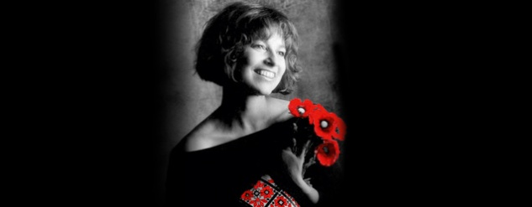
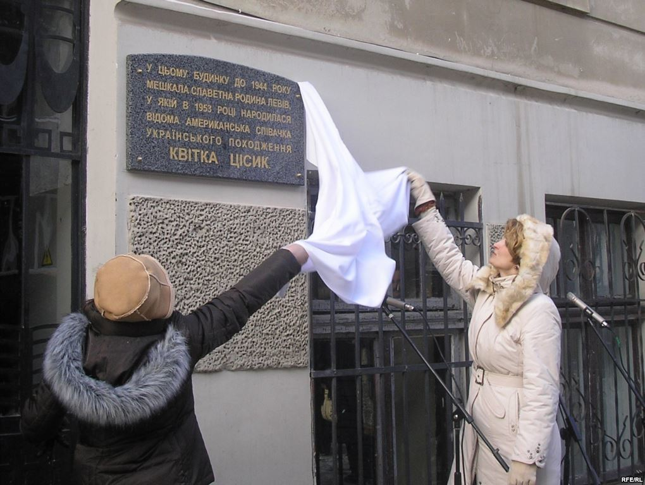
Коли у 1991 році співачці вперше був поставлений діагноз рак грудей, лікарі давали їй кілька місяців життя. Але вона боролася з хворобою довгі сім років, проходячи виснажливі курси хіміотерапії і не припиняючи плідно працювати. У неї була мрія записати ще один альбом з українськими піснями (колискові для сина), приїхати з концертами на історичну батьківщину, навіть всупереч своєму страху перед великою аудиторією (вона завжди залишалася камерною, студійною співачкою або співачкою бек-вокалу). Але цьому не судилося втілитися в життя. Спочатку через велику зайнятість, потім через хворобу. Останній професійний джинґл вона наспівала за декілька місяців до смерті. Її не стало 29 березня 1998 року в Нью-Йорку, не доживши 5 днів до свого 45-річчя, Квітка спочила в мирі вдома, в оточенні родини.
Однак мрія чудової Квітки, яка могла би стати окрасою будь-якої сцени, все-таки здійснилася. Голос Квітки Цісик повернувся на Батьківщину її предків, її ім'ям названо вулицю у Львові та створено музей, присвячений їй та її таланту.
А на батьківщині її батька в селі Ліски проходять музичні фестивалі в її честь
Творчість Квітки Цісик набула популярності у світі завдяки зусиллям її чоловіка Едварда Раковича і сина Едварда-Володимира Раковича, а також громадським організаціям української діаспори та України.
Так, 2007 року піаністом і продюсером Алексом Ґутмахером, колишнім одеситом, емігрантом з України, започатковано українсько-американський проект «Незабутня Квітка», присвячений життю та творчості Квітки Цісик. Популяризуючи пісенну творчість Квітки Цісик у світі та в Україні, Алекс Ґутмахер здійснює ще одну гуманну місію: він збирає кошти на придбання мамографічного обладнання для українських лікарень. Адже і Квітка, і її мама, і її сестра Марія померли через рак молочної залози. Він теж проходив лікування від онкології.
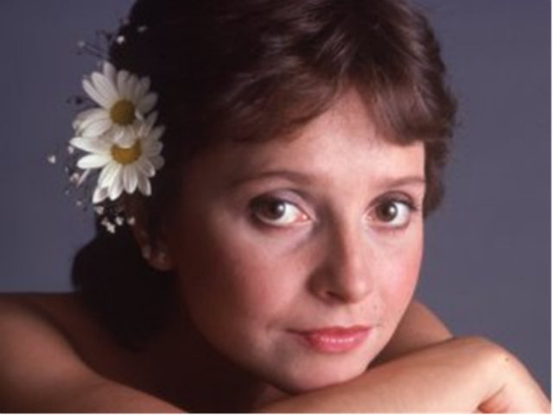
Алекс Гутмахер буквально “захворів” на музику Цісик, коли вперше почув пісню “Черемшина” у її виконанні в київському таксі. З тих часів він став запеклим фанатом співачки і вкладає власні кошти в популяризацію її імені – організував фестиваль романсу імені Квітки Цісик, привіз особисті речі виконавиці для музею у Львові. Саме Алекс Ґутмахер і став арт-консультантом першого моноспектаклю про Квітку Цісик «Я – Квітка».
У вересні 2010 року видавництво «Ярославів Вал» (Київ) надрукувало роман Олександра Клименка «Коростишівський Платонов», головною героїнею якого поряд з Андрієм Платоновим, Ернестом Хемінгуеєм, Сергієм Курьохіним є Квітка Цісик. У книзі розміщено вірш-присвяту співачці, надрукований також у поетичній збірці письменника «Про дерева і левітацію».
Того ж року вийшла друком книга коломийської поетеси Юстинки-Юлії Долінської «Ліски — квітка України» з віршем «Посвята Квітці Цісик».
Письменниця Тоня Білоус написала вірш «Я — квітка», який присвятила Квітці Цісик. Вірш опублікований у книзі «Психопатка», яка побачила світ у Києві 2013 року.
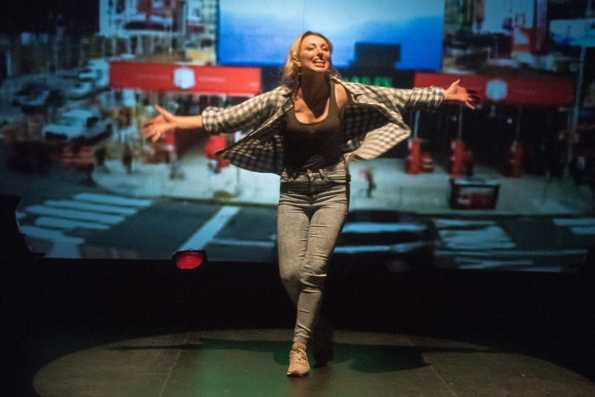
Тетяна Череп-Пероганич, сучасна українська поетеса, лауреатка українських і міжнародних літературних премій, написала п'єсу-монолог у віршах «Квітка Цісик. Туга за Україною». Твір опублікований у книзі «Осінь дорослої жінки», яка 2016 року вийшла в київському видавництві «Український письменник».
Роман Горак зібрав багатий матеріал про родовід Цисіків і написав есеї про Квітку Цисік та її рід під назвою «Журвалі відлетіли…», що опубліковані в журналі Дзвін у 2018 році (№1. – С.77-117; №2 – закінчення).
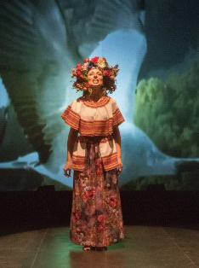
До 60-річчя Квітки Цісик знято чудовий документально-художній фільм «Квітка. Голос в єдиному екземплярі», прем’єра якого відбулась у 2013 році. У фільмі про неї розказали її рідні та близькі (чоловік Ед Ракович, син Едді, родина зі Львова), люди, з якими вона працювала, її прихильники. Глядачі побачили єдине ексклюзивне відеоінтерв’ю Квітки Цісик українською мовою, яке у свій час вдалося записати Генеральному директору національного симфонічного оркестру України Олександру Горностаю. Також про своє ставлення до творчості Цісик висловилася українська співачка Джамала і розповіла, чому на фестивалі “Нова хвиля” дівчина обрала для виконання саме одну з пісень Квітки “Ой, верше мій, верше”, яка і принесла їй перемогу.
8 жовтня 2017 р. на Камерній сцені імені Сергія Данченка Національного академічного драматичного театру імені Івана Франка відбулася прем'єра театральної вистави «Я — Квітка» — музичного монологу-притчі на одну дію на вірші Тетяни Череп-Пероганич.
Режисером-постановником монодрами «Я – Квітка…» став Валерій Невєдров, народний артист України, керівник театру «Київ».

Виконавиця головної ролі – Вікторія Васалатій, артистка театру імені Івана Франка, лауреат театральної премії «Золота пектораль», лауреат міжнародних конкурсів вокалістів. Роль Едді зіграв (буквально – протягом усього спектаклю наживо звучала гітара) рок-музикант Юрій Кондратюк.
Журлива пісня «Журавлі», у яку актриса вклала неймовірну енергетику, прозвучала як реквієм за Квіткою.
* * *
Пропонуємо використати біографічний нарис та вебліографію для проведення бібліотечних заходів до 65-річчя Квітки Цісик.
Наприклад, літературно-музичного вечора «Квітка. Голос в єдиному екземплярі».
Це може бути й Kvitka day/День Квітки під назвою «Квітка Цісик. З Україною в серці». Цілий день у бібліотеці звучатимуть пісні легендарної співачки, буде представлено її біографічно-творчий портрет «Квітка Цісик. Туга за Україною», показано фільм та відеосюжети, що присвячені їй. До заходів можливо підготувати закладки, стікери про Квіку Цісик. А також віртуальний слайд-портрет, який, як і пісні, протягом дня демонструватиметься на комп’ютерах.
Цікавими заходами можуть стати театралізована композиція «Я—Квітка», вокальний конкурс чи концерт виконавців пісень, що співала Цісик.

Вебліографія

ART. ПерсонА. Квітка Цісик. З Україною в серці. [Електронний ресурс]. – Режим доступу: https://www.youtube.com/watch?v=-xKIcEiG_HE . - Загол. з титулу екрану. - Мова укр. - Перевірено 25.03.2018.

Квітка. Голос в єдиному екземплярі (фільм присвячений 60-річчю Квітки
Цісик, 2013) [Електронний ресурс]. – Режим доступу: https://www.youtube.com/watch?v=PULlOCJyVq8 . - Загол. з титулу екрану. - Мова укр. - Перевірено 25.03.2018.

Квітка Цісик (Kaсey) - "Два кольори" / "Two colors" (1989) [Електронний ресурс]. – Режим доступу: https://www.youtube.com/watch?v=lRDBS8e9tsU&t=14s . - Загол. з титулу екрану. - Мова укр. - Перевірено 25.03.2018.

Квітка Цісик - пісні, біографія - Українські пісні [Електронний ресурс]. – Режим доступу: http://www.pisni.org.ua/persons/16.html .- Загол. з титулу екрану. - Мова укр. - Перевірено 25.03.2018.

Квіти не ростуть на чужині [Електронний ресурс]. – Режим доступу: https://uamodna.com/articles/kvity-ne-rostutj-na-chuzhyni-pro-kvitku-cisyk . - Загол. з титулу екрану. - Мова укр. - Перевірено 25.03.2018.

Коломийщину відвідала родина Квітки Цісик [Електронний ресурс]. – Режим доступу: https://www.youtube.com/watch?v=XFNHEJ6-a_c .- Загол. з титулу екрану. - Мова укр. - Перевірено 25.03.2018.

Презентація на тему «Квітка Цісик» [Електронний ресурс]. – Режим доступу: https://gdz4you.com/prezentaciyi/inshi/kvitka-cisyk-17434/. - Загол. з титулу екрану. - Мова укр. - Перевірено 25.03.2018.

Стали відомі нові цікаві факти з життя легендарної співачки Квітки Цісик [Електронний ресурс]. – Режим доступу: https://www.youtube.com/watch?v=bWa8nR3lods .- Загол. з титулу екрану. - Мова укр. - Перевірено 25.03.2018.

У Києві успішно пройшла прем’єра моноспектаклю про Квітку Цісик [Електронний ресурс]. – Режим доступу: http://bukvoid.com.ua/events/culture/2017/10/10/155529.html . - Загол. з титулу екрану. - Мова укр. - Перевірено 25.03.2018.

Унікальні фотографії співачки Квітки Цісик [Електронний ресурс]. – Режим доступу: http://www.istpravda.com.ua/artefacts/2013/04/4/119466/#19 . - Загол. з титулу екрану. - Мова укр. - Перевірено 25.03.2018.

Хто така Квітка Цісик? [Електронний ресурс]. – Режим доступу: https://www.youtube.com/watch?v=zllILQuXoFU . - Загол. з титулу екрану. - Мова укр. - Перевірено 25.03.2018.

Циганський горб та родина Цісик у ньому [Електронний ресурс]. – Режим доступу: https://www.youtube.com/watch?v=CDZzST1Kv0U . - Загол. з титулу екрану. - Мова укр. - Перевірено 25.03.2018.

60-річчя з дня народження Квітки Цісик [Електронний ресурс]. – Режим доступу: https://www.youtube.com/watch?v=nMWnC9uRSxk . - Загол. з титулу екрану. - Мова укр. - Перевірено 25.03.2018.

«Я мріяла, що в Україні мене почують…» [Електронний ресурс]. – Режим доступу: https://zaxid.net/ya_mriyala_shho_v_ukrayini_mene_pochuyut_n1280275 . - Загол. з титулу екрану. - Мова укр. - Перевірено 25.03.2018.

